Ustvarjajmo z naravnimi materiali
Čudovite jesenske dni izkoristite za sprehod po gozdu in naberi liste različnih barv, kostanj, želod, žir, manjše vejice. Z njimi boš lahko ustvaril različne živali. Predstavljam nekaj predlogov:
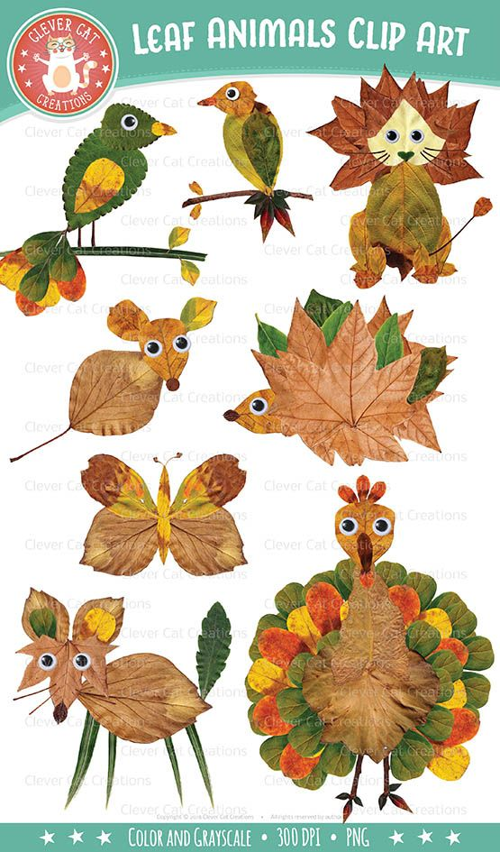
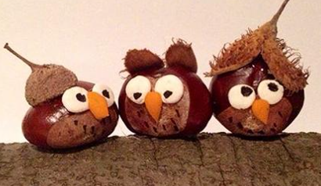
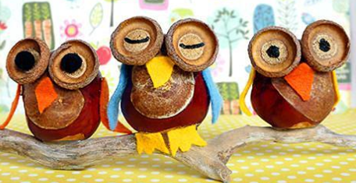
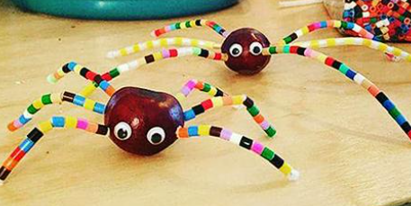

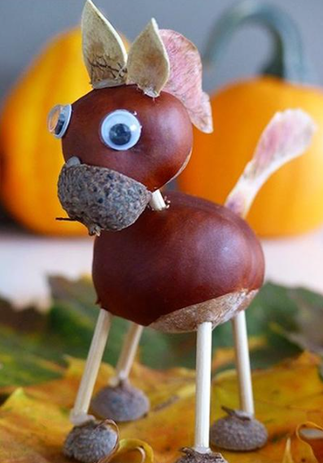
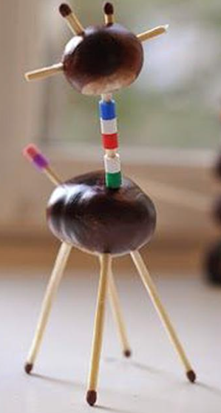
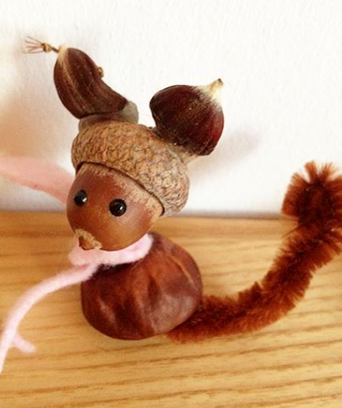
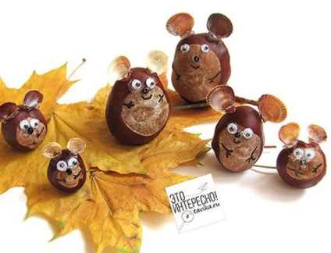

Želim ti lepo ustvarjanje.
Pripravila: učiteljica Martina

